

**О юбилейной медали в ознаменование 20-летия уполномоченного органа в сфере внешней разведки Республики Казахстан**

Указ Президента Республики Казахстан от 6 ноября 2017 года № 577.

|  |  |
| --- | --- |
|  | Подлежит опубликованию в Собрании актов Президента и Правительства Республики Казахстан |

      В ознаменование 20-летия образования уполномоченного органа в сфере внешней разведки Республики Казахстан **ПОСТАНОВЛЯЮ:**

      1. Учредить юбилейную медаль "Қазақстан Республикасының Сыртқы барлау қызметіне 20 жыл".

      2. Утвердить прилагаемые:

      1) Правила награждения юбилейной медалью "Қазақстан Республикасының Сыртқы барлау қызметіне 20 жыл";

      2) описание и образец юбилейной медали "Қазақстан Республикасының Сыртқы барлау қызметіне 20 жыл".

      3. Настоящий Указ вводится в действие со дня подписания.

|  |  |
| --- | --- |
| *Президент* *Республики Казахстан* | *Н.Назарбаев* |

|  |  |
| --- | --- |
|  | УТВЕРЖДЕНЫ Указом Президента Республики Казахстан от 6 ноября 2017 года № 577 |

**ПРАВИЛА**  
**награждения юбилейной медалью**   
**"Қазақстан Республикасының Сыртқы барлау қызметіне 20 жыл"**

      1. Настоящие Правила определяют порядок награждения юбилейной медалью "Қазақстан Республикасының Сыртқы барлау қызметіне 20 жыл" (далее – юбилейная медаль).

      2. Юбилейной медалью награждаются сотрудники Службы внешней разведки Республики Казахстан "Сырбар" (далее – Служба "Сырбар"), положительно характеризуемые по службе и образцово выполняющие свой служебный долг, имеющие стаж службы не менее 20 лет, пенсионеры внешней разведки и другие лица, внесшие значительный вклад в деятельность в сфере внешней разведки Республики Казахстан.

      3. Порядок представления и рассмотрения ходатайств о награждении юбилейной медалью определяется директором Службы "Сырбар".

      4. Вручение юбилейной медали производится от имени Президента Республики Казахстан:

      1) директором Службы "Сырбар";

      2) заместителями директора Службы "Сырбар";

      3) руководителями структурных подразделений Службы "Сырбар".

      5. Вручение юбилейной медали производится в торжественной обстановке и вручается награжденному лично. Перед вручением оглашается приказ директора Службы "Сырбар" о награждении.

      6. Вместе с юбилейной медалью награжденному вручается удостоверение установленного образца.

      7. Юбилейная медаль носится на левой стороне груди. При наличии государственных наград Республики Казахстан располагается после них.

      8. Неврученные юбилейные медали и удостоверения к ним возвращаются в кадровое подразделение Службы "Сырбар" с указанием причин возврата, о чем делается соответствующая отметка в списках.

      Учет произведенных награждений, а также отчетность о ходе вручения юбилейных медалей ведутся кадровым подразделением Службы "Сырбар".

|  |  |
| --- | --- |
|  |  |
|  | УТВЕРЖДЕНЫ Указом Президента Республики Казахстан от 6 ноября 2017 года № 577 |

**ОПИСАНИЕ И ОБРАЗЕЦ**  
**юбилейной медали "Қазақстан Республикасының Сыртқы барлау қызметіне 20 жыл"**

      Юбилейная медаль "Қазақстан Республикасының Сыртқы барлау қызметіне 20 жыл" представляет собой диск диаметром 37 мм, выполненный из металла золотистого цвета – латуни.

      На лицевой стороне медали (аверсе) по центру расположено стилизованное рельефное изображение земного шара с объемным изображением беркута с расправленными крыльями. Рельеф изображения беркута блестящий. Голова беркута повернута в геральдическую правую сторону. В правой лапе беркута – копье с тумаром из конских волос желтого цвета, в левой – круглый стилизованный национальный синий щит, центральная часть которого рассечена двумя перевязями, выполненными элементами национального орнамента. К центру щита прикреплен тумар из конских волос желтого цвета.

      По контуру изображения земного шара на фоне синего цвета расположена надпись золотистого цвета на государственном языке, в верхней части – "ҚАЗАҚСТАН РЕСПУБЛИКАСЫ", в нижней части – "СЫРТҚЫ БАРЛАУ ҚЫЗМЕТІ". Надписи разделены клепками золотистого цвета. По центру в нижней части изображения земного шара на ленте бордового цвета в кругу нанесена цифра "20".

      На обратной стороне медали (реверсе) по центру нанесены цифры   
"1997-2017". Под цифрами поверхность матированная. Цифры выступающие блестящие.

      Медаль с помощью ушка и кольца соединена с шестиугольной колодкой шириной 32 мм, высотой 50 мм. Колодка обтянута шелковой муаровой лентой василькового (синего) цвета с двумя полосками золотистого (желтого) цвета. Ширина полосок – 2,5 мм. Расстояние между полосками – 14 мм. По краям ленты расположены полосы бирюзового (голубого) цвета шириной 6,5 мм. Внизу колодки прикреплены две расходящиеся лавровые ветви из металла золотистого цвета – латуни.

      Юбилейная медаль при помощи булавки с визорным замком крепится к одежде.

**ЮБИЛЕЙНАЯ МЕДАЛЬ**   
**"Қазақстан Республикасының Сыртқы барлау қызметіне 20 жыл"**

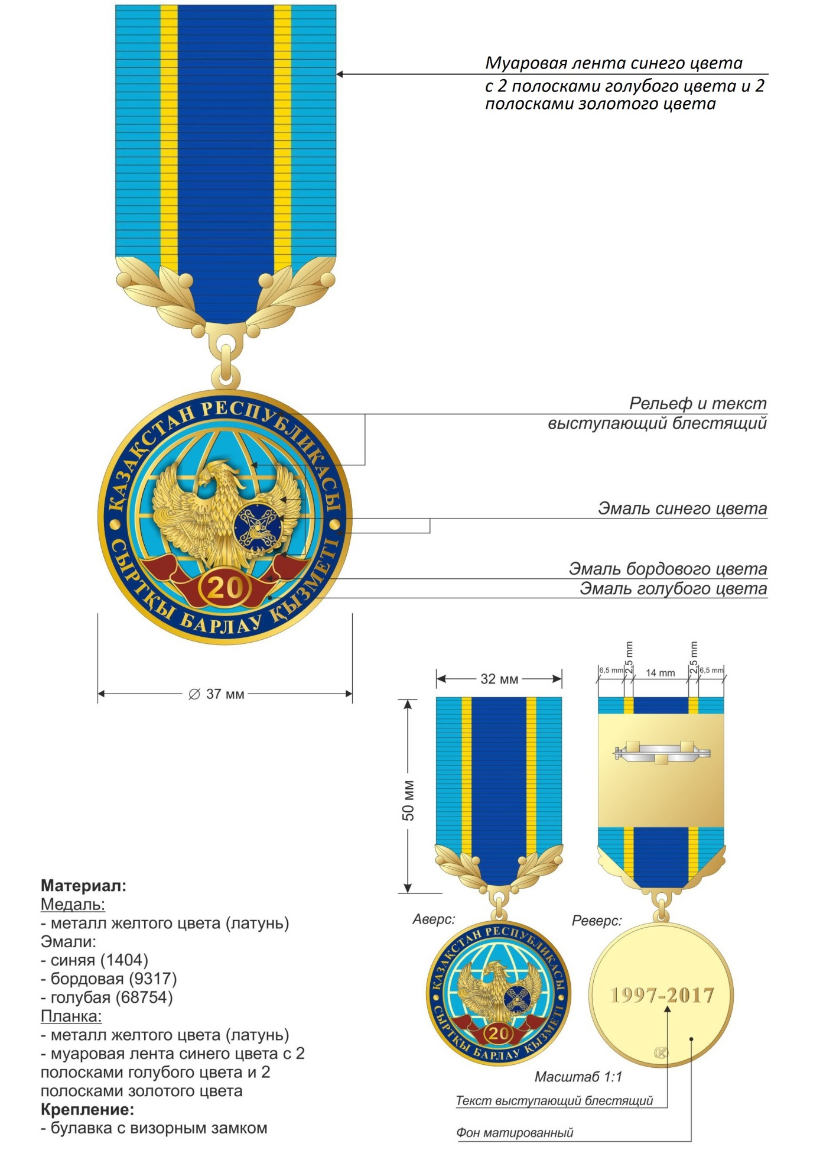

© 2012. РГП на ПХВ «Институт законодательства и правовой информации Республики Казахстан» Министерства юстиции Республики Казахстан